ЛАБОРАТОРНА РОБОТА № 2

Тема: Класи й об’єкти в C++

Варіант 6

Мета роботи
Ознайомитися з принципами створення класів та об’єктів у мові програмування C++. Навчитися створювати користувацькі типи даних із закритими полями та реалізовувати операції над об’єктами за допомогою методів класу.

Завдання
Створити клас Angle для роботи з кутами на площині, які задаються величиною в градусах і хвилинах.
Реалізувати:
- переведення кута в радіани;
- приведення кута до діапазону від 0 до 360 градусів;
- збільшення кута на задану величину;
- зменшення кута на задану величину;
- отримання синуса кута;
- порівняння двох кутів.
Крім зазначених операцій, реалізувати методи:
- Init() — ініціалізація об’єкта;
- Read() — введення даних із клавіатури;
- Display() — виведення даних на екран;
- toString() — перетворення даних об’єкта в рядок.

Теоретичні відомості
Клас у C++ є користувацьким типом даних, який об’єднує дані та методи для роботи з ними.
Для класу Angle використаємо два закритих поля:
- degrees — градуси;
- minutes — хвилини.
Один градус містить 60 хвилин.
Для переведення кута з градусів у радіани використовується формула:
radians = degrees * π / 180
Якщо кут заданий у градусах і хвилинах:
radians = (degrees + minutes / 60.0) * π / 180
Синус кута обчислюється за допомогою функції sin() з бібліотеки <cmath>.

Програмний код
#include <iostream>
#include <cmath>
#include <string>
#include <sstream>
#include <iomanip>
#include <clocale>

using namespace std;

class Angle
{
private:
int degrees;
int minutes;

int totalMinutes() const
{
return degrees * 60 + minutes;
}

void normalize()
{
int total = totalMinutes();
const int fullCircle = 360 * 60;

total %= fullCircle;

if (total < 0)
total += fullCircle;

degrees = total / 60;
minutes = total % 60;
}

public:
Angle()
{
degrees = 0;
minutes = 0;
}

Angle(int d, int m)
{
degrees = d;
minutes = m;
normalize();
}

void Init(int d = 0, int m = 0)
{
degrees = d;
minutes = m;
normalize();
}

void Read()
{
cout << "Введіть градуси: ";
cin >> degrees;

cout << "Введіть хвилини: ";
cin >> minutes;

normalize();
}

void Display() const
{
cout << degrees << "° " << minutes << "'" << endl;
}

string toString() const
{
ostringstream out;

out << degrees << "° " << minutes << "'";

return out.str();
}

double toRadians() const
{
const double PI = 3.14159265358979323846;

double angleInDegrees =
degrees + minutes / 60.0;

return angleInDegrees * PI / 180.0;
}

void normalizeAngle()
{
normalize();
}

void increase(int d, int m)
{
int total = totalMinutes() + d * 60 + m;

degrees = total / 60;
minutes = total % 60;

normalize();
}

void decrease(int d, int m)
{
int total = totalMinutes() - d * 60 - m;

degrees = total / 60;
minutes = total % 60;

normalize();
}

double sine() const
{
return sin(toRadians());
}

int compare(const Angle& other) const
{
int thisAngle = totalMinutes();
int otherAngle = other.totalMinutes();

if (thisAngle < otherAngle)
return -1;

if (thisAngle > otherAngle)
return 1;

return 0;
}

bool operator==(const Angle& other) const
{
return compare(other) == 0;
}

bool operator<(const Angle& other) const
{
return compare(other) < 0;
}

bool operator>(const Angle& other) const
{
return compare(other) > 0;
}
};

int main()
{
setlocale(LC_ALL, "");

Angle angle1;

cout << "=== Введення першого кута ===" << endl;
angle1.Read();

cout << endl;
cout << "Перший кут: ";
angle1.Display();

cout << fixed << setprecision(6);

cout << "Радіани: "
<< angle1.toRadians() << endl;

cout << "Синус: "
<< angle1.sine() << endl;

angle1.increase(10, 30);

cout << endl;
cout << "Після збільшення на 10° 30': ";
angle1.Display();

angle1.decrease(5, 15);

cout << "Після зменшення на 5° 15': ";
angle1.Display();

Angle angle2;

cout << endl;
cout << "=== Введення другого кута ===" << endl;
angle2.Read();

cout << "Другий кут: ";
angle2.Display();

cout << endl;
cout << "=== Порівняння кутів ===" << endl;

if (angle1 == angle2)
{
cout << "Кути рівні." << endl;
}
else if (angle1 > angle2)
{
cout << "Перший кут більший за другий." << endl;
}
else
{
cout << "Перший кут менший за другий." << endl;
}

cout << endl;
cout << "Результат toString() для першого кута: "
<< angle1.toString() << endl;

return 0;
}

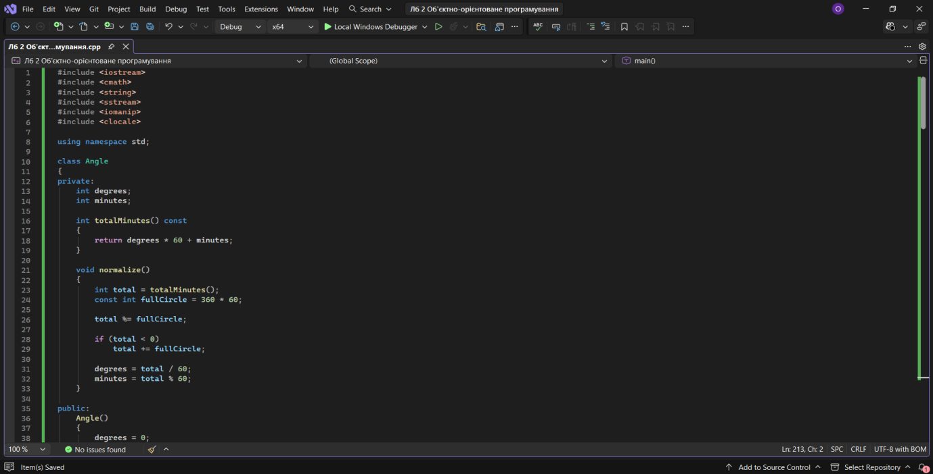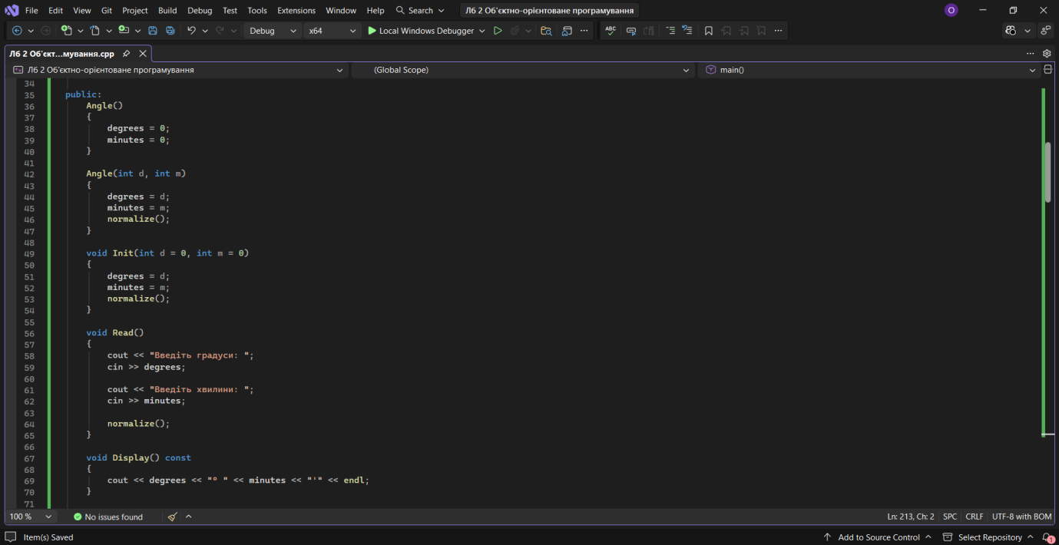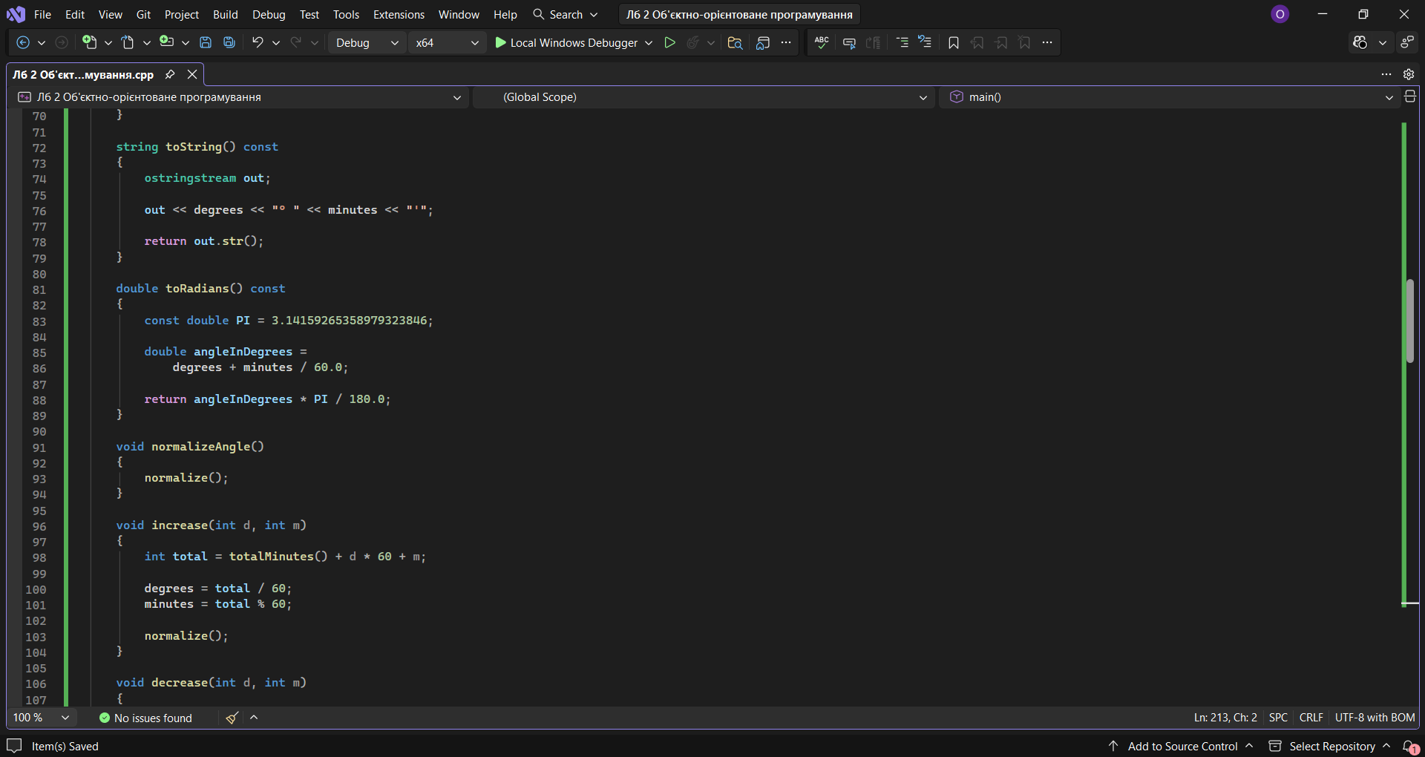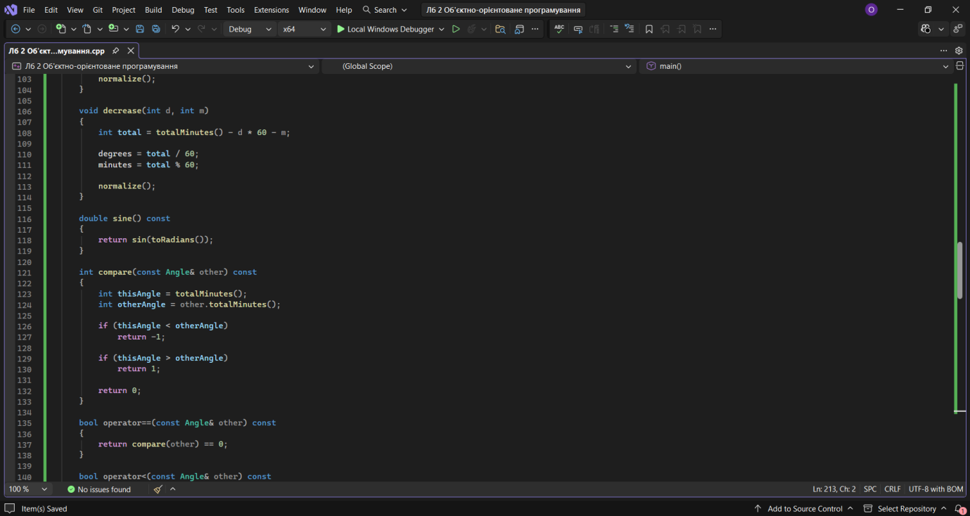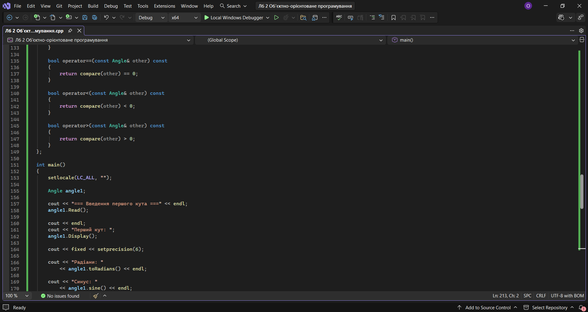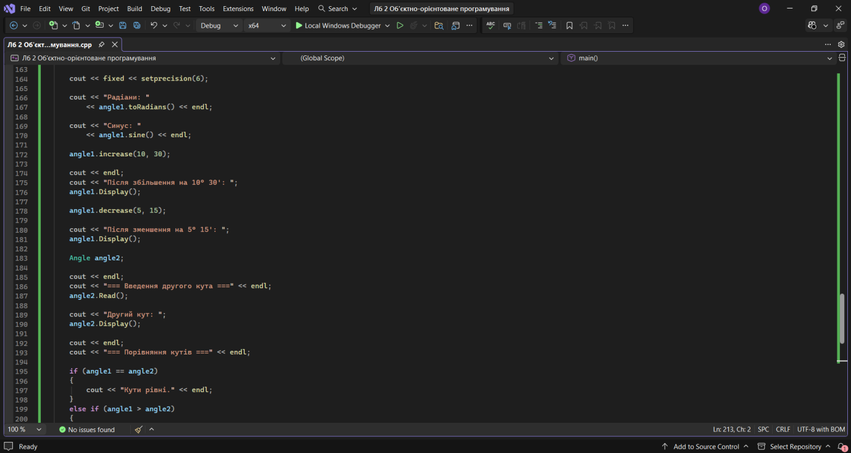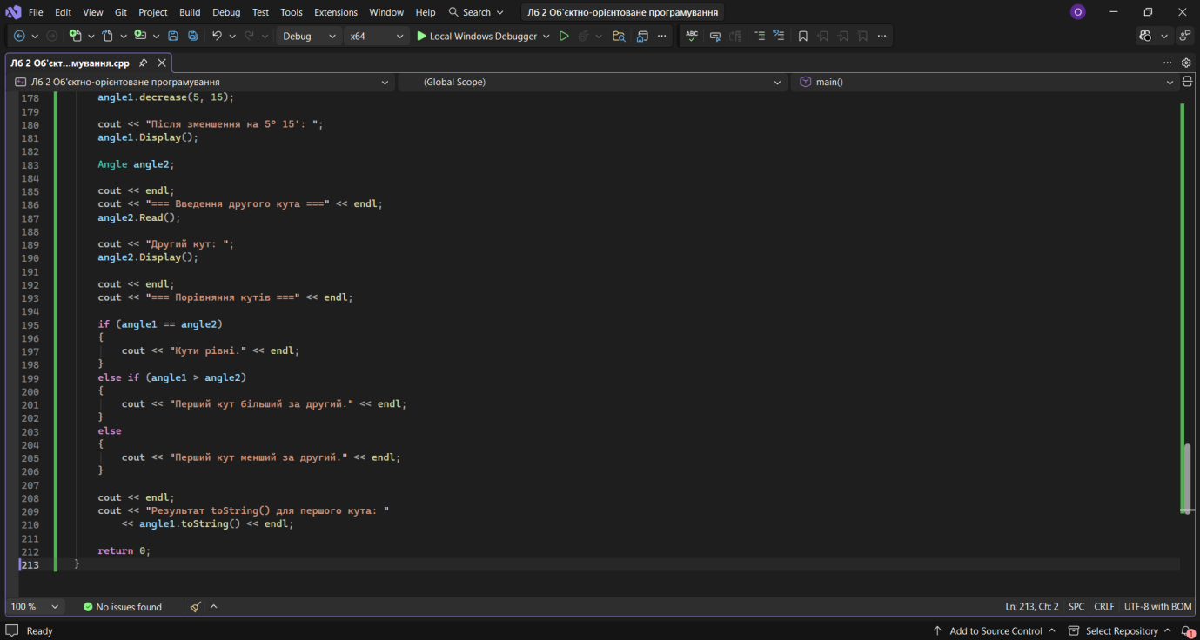

Пояснення основних методів

Init()
Метод призначений для початкової установки значень градусів і хвилин:
void Init(int d = 0, int m = 0)
{
degrees = d;
minutes = m;
normalize();
}

Після встановлення значень виконується нормалізація кута.

Read()
Метод дозволяє ввести градуси та хвилини з клавіатури.

Display()
Виводить кут у форматі:
120° 30'

toString()
Перетворює значення кута у текстовий рядок.
Наприклад:
120° 30'

toRadians()
Переводить кут із градусів у радіани:
return angleInDegrees * M_PI / 180.0;

increase()
Збільшує поточний кут на задану кількість градусів і хвилин.

decrease()
Зменшує поточний кут на задану кількість градусів і хвилин.

sine()
Обчислює синус кута:
return sin(toRadians());

compare()
Порівнює два кути за їх величиною.
Результат:
- -1 — перший кут менший;
- 0 — кути рівні;
- 1 — перший кут більший.

Приклад виконання
=== Введення першого кута ===
Введіть градуси: 668
Введіть хвилини: 53

Перший кут: 308° 53'
Радіани: 5.391031
Синус: -0.778426

Після збільшення на 10° 30': 319° 23'
Після зменшення на 5° 15': 314° 8'

=== Введення другого кута ===
Введіть градуси: 2387
Введіть хвилини: 12
Другий кут: 227° 12'

=== Порівняння кутів ===
Перший кут більший за другий.

Результат toString() для першого кута: 314° 8'

C:\Users\oleks\source\repos\Лб 2 Об'єктно-орієнтоване програмування\x64\Debug\Лб 2 Об'єктно-орієнтоване програмування.exe (process 17284) exited with code 0 (0x0).
Press any key to close this window . . .
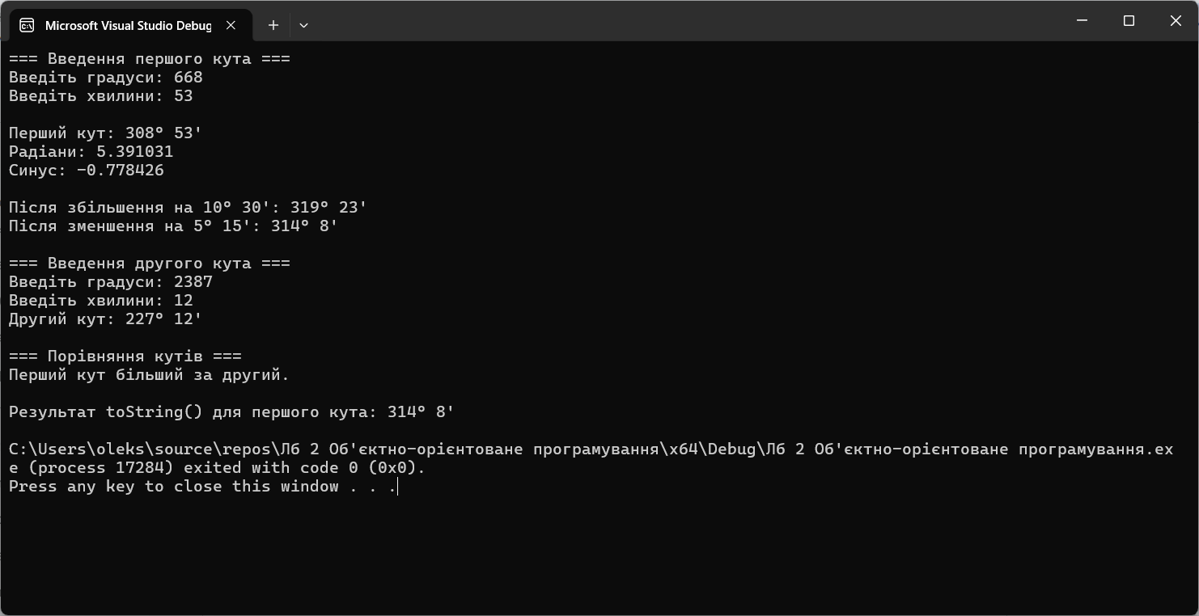

Слика в гіт:
https://github.com/oleksandrachulkovska-pixel/-2-_---?tab=readme-ov-file

Висновок
У ході виконання лабораторної роботи було створено клас Angle мовою програмування C++. Клас має закриті поля для зберігання градусів і хвилин та методи для роботи з кутами.
Було реалізовано обов’язкові методи Init(), Read(), Display() та toString(), а також операції переведення кута в радіани, нормалізації до діапазону 0–360°, збільшення та зменшення кута, обчислення синуса і порівняння двох кутів.
У результаті було закріплено практичні навички створення класів, об’єктів, закритих полів та методів у мові C++.

